**Más de dos mil personas murieron tratando de llegar a España en lo que va de año**

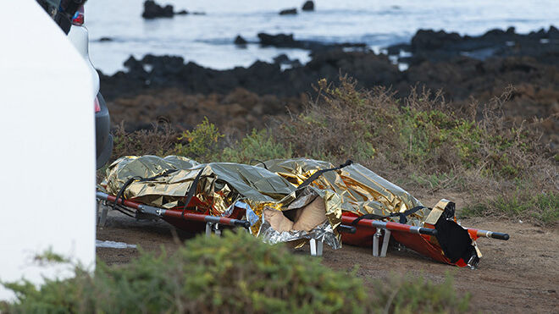

La Diócesis de Cádiz y Ceuta advierten que más de 2.000 personas perdieron la vida tratando de llegar a España en lo que va de año

**El cruce marítimo entre el Norte de África y España (península y archipiélago canario) sigue siendo uno de los más mortíferos. Así lo revelan los datos de la ONG**[**Caminando Fronteras**](https://caminandofronteras.org/)**divulgados por la Mesa Diocesana de Atención y Acogida de Migrantes y Refugiados de Cádiz durante su convocatoria del**[**Círculo de Silencio**](https://odisur.es/cadiz-y-ceuta/mas-de-2-000-migrantes-perdieron-la-vida-o-desaparecieron-en-su-trayecto-hacia-espana-en-lo-que-va-de-ano/)

**Solo en lo que va de año, la organización liderada por la activista en defensa de los Derechos Humanos, Helena Maleno, 2.087 personas migrantes han muerto o desaparecido en la ruta hacia España. 341 de ellas eran mujeres y 96 menores**

***16.07.2021***[***Jordi Pacheco***](https://www.religiondigital.org/jordi_pacheco/)

Mucho ha llovido desde [la primera muerte documentada en la Frontera Sur de España](https://elpais.com/politica/2018/10/31/actualidad/1541019436_484192.html). Fotografiado por Ildefonso Sena, **el cuerpo sin vida hallado aquel 1 de noviembre de 1988 en la playa de los Lances**, Cadiz, pertenecía a un joven marroquí cuya patera naufragó con 22 personas a bordo en su intento de atravesar el Estrecho de Gibraltar.

A pesar de las más de tres décadas transcurridas desde aquel hallazgo, **el cruce marítimo entre el Norte de África y España** (península y archipiélago canario) sigue siendo uno de los más mortíferos. Así lo revelan los datos de la ONG [Caminando Fronteras](https://caminandofronteras.org/) divulgados el pasado 15 de julio por la Mesa Diocesana de Atención y Acogida de Migrantes y Refugiados de Cádiz durante su convocatoria del [Círculo de Silencio](https://odisur.es/cadiz-y-ceuta/mas-de-2-000-migrantes-perdieron-la-vida-o-desaparecieron-en-su-trayecto-hacia-espana-en-lo-que-va-de-ano/).

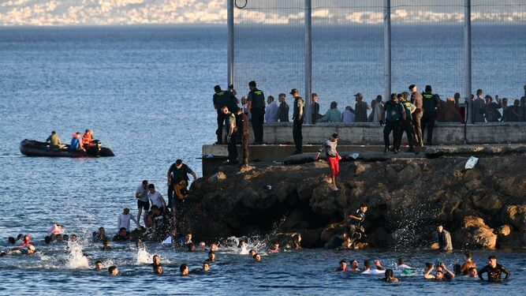

La frontera entre Ceuta y Marruecos el pasado lunes. Antonio Sempere. Europa Press

Solo en lo que llevamos de año, la organización liderada por la incombustible activista en defensa de los Derechos Humanos, Helena Maleno, 2.087 personas migrantes han muerto o desaparecido en la ruta hacia España. 341 de ellas eran mujeres y 96 menores. Esta cifra supone **un aumento de más del 526% con respecto al mismo periodo de 2020**. Además, tal como recuerda Caminando Fronteras, conviene tener en cuenta que, de las víctimas desaparecidas, “apenas se encuentra el cuerpo del 4%, y el porcentaje de identificaciones de los mismos es aún más bajo”.

La crisis diplomática entre España y Marruecos que tuvo lugar a mediados de mayo y que propició [la llegada de miles de personas](https://www.religiondigital.org/tag/ceuta_y_melilla/) marroquíes a Ceuta en tan solo unas horas, sería, según la ONG, **el principal factor que explica el drástico aumento de muertes y desaparicionesde migrantes** mientras intentan llegar a suelo europeo. En este sentido, Maleno ha denunciado en declaraciones recientes que la dejación de responsabilidades por parte del Reino de Marruecos, asegurando que la marina del país africano no ha asistido a alertas que han enviado pateras o la propia ONG que avisaban de la situación de riesgo o deriva. “Y en los casos en que han acudido al rescate”, añade Maleno, han sido bastante negligentes”.

La activista almeriense, que desde hace años**recibe alertas de las embarcaciones a la deriva y las traslada a Salvamento Marítimo**, asegura que se necesitan más medios aéreos y al mismo tiempo se une a las reiteradas peticiones de la organización de rescate, que reclama más presupuesto y mejores condiciones para dar respuesta a cuanto acontece en la mortífera ruta canaria.

**El caso de Yamila**

Las muertes por naufragio vienen dadas por cifras que siempre esconden las historias y dramas personales que hay detrás  de cada tragedia. Por eso durante el Círculo de Silencio, la Mesa Diocesana dedicó “**un recuerdo especial y sentido” a Yamila**, la niña marfileña de 5 años que perdió la vida el pasado 29 de junio cuando naufragó la patera en que viajaba, procedente del Sahara Occidental, junto con otras 34 personas.

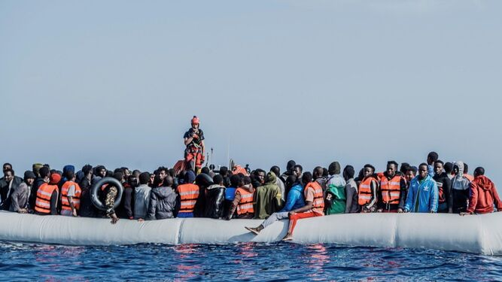

Migración mortal

Según se ha podido saber, l**a embarcación llevaba unos 17 días navegando a la deriva** cuando cuando un mercante que pasaba por allí acudió al rescate. La pequeña Yamila y una mujer, que se encontraba en muy mal estado, fueron evacuadas en helicóptero. Durante el vuelo entraron en parada cardiorrespiratoria. Los enfermeros del servicio de búsqueda y rescate del ejército intentaron reanimarlas, pero sólo lo consiguieron con la mujer.

Los padres de Yamila residen en Francia y en situación administrativa irregular. Al **no tener posibilidad de reagrupar a la menor de manera legal**, decidieron arriesgarse y subieron a su hija a bordo de la barca junto a una prima con el objetivo, nunca cumplido, de encontrarse con la niña en Francia.

Mientras tanto, Helena Maleno Garzón y Caminando Fronteras **siguen recibiendo avisos de embarcaciones** cuyas peticiones de auxilio caen en el saco roto de las administraciones y siguen terminando de manera trágica.

<https://www.religiondigital.org/diocesis/Diocesis-Cadiz-Ceuta-frontera-sur-muertos-migrantes-solidaridad_0_2359863997.html>